DECRETO Nº 1603-2010
CREANDO EN EL ÁMBITO DEL MINISTERIO DE CULTURA Y EDUCACIÓN,
LA SUBSECRETARÍA DE EDUCACIÓN TÉCNICO PROFESIONAL

Publicado en B. O. Nº 2904 del 06-08-2010.-
Dictado el 28-07-2010.-
Operador de Digesto: M. B.-

VISTO:

El Expediente N° 7669/10, caratulado: "MINISTERIO DE CULTURA Y EDUCACIÓN - S/ CREACIÓN DE LA SUBSECRETARIA DE EDUCACIÓN TÉCNICO PROFESIONAL"; Y

CONSIDERANDO:

Que en la Ley de Educación Provincial N° 2511 se establecen los fines y objetivos de la política educativa y la estructura del Sistema Educativo Provincial, caracterizando a la Educación Técnico Profesional como una modalidad de la Educación Secundaria y de la Educación Superior;
Que para el mejor cumplimiento de los objetivos y funciones de la Educación Técnico Profesional establecidos en la Ley N° 2511, resulta necesario establecer una nueva estructura funcional administrativa en el Ministerio de Cultura y Educación, en los términos de la Ley de Ministerios N° 1666 y sus modificatorias;
Que el artículo 6° de la Ley de Ministerios N° 1666 faculta al Poder Ejecutivo Provincial a crear, reestructurar, fusionar, subdividir o disolver los organismos de la administración, hasta el nivel de Subsecretaría inclusive, siempre que no altere en lo sustancial la competencia ministerial;
Que ha tomado intervención la Delegación de Asesoría Letrada de Gobierno actuante en el Ministerio de Cultura y Educación;
Que corresponde el dictado del presente acto administrativo;

POR ELLO:
El GOBERNADOR DE LA PROVINCIA DECRETA:
Artículo 1°.- Créase, en el ámbito del Ministerio de Cultura y Educación, la Subsecretaría de Educación Técnico Profesional.-
Artículo 2°.- Éstablécense como Misiones y Funciones de la Subsecretaría de Educación Técnico Profesional, las que se mencionan en el
Anexo I que forma parte integrante del presente Decreto.-
Artículo 3°.- Apruébanse las reestructuraciones en la organización funcional del Ministerio de Cultura y Educación, en la forma dispuesta en el Anexo II que forma parte integrante del presente Decreto.-
Artículo 4°.- Establécense las Unidades de Organización en el Ministerio de Cultura y Educación de la manera determinada en el Anexo III del presente Decreto.-
Artículo 5°.- Las erogaciones que resulten de la aplicación del presente Decreto se imputarán a las partidas correspondientes del Presupuesto vigente.-
Artículo 6°.- El presente Decreto será refrendado por los señores Ministros de Cultura y Educación y de Hacienda y Finanzas.-
Artículo 7°.- Dése al Registro Oficial y al
Boletín Oficial, comuníquese, publíquese y pase al Ministerio de Cultura y Educación a sus efectos.-

C.P.N. Oscar Mario JORGE – Gobernador de La Pampa.- Néstor Anselmo TORRES – Ministro de Cultura y Educación.- C.P.N. Ariel RAUSCHENBERGER – Ministro de Hacienda y Finanzas.-

ANEXO I

SUBSECRETARÍA DE EDUCACIÓN TÉCNICO PROFESIONAL

MISIONES Y FUNCIONES:

- Planificar, ejecutar y evaluar las políticas provinciales de la Educación Técnico Profesional, que comprende la Educación Técnica de los Niveles Secundario y Superior y la Formación Profesional.-
- Fijar criterios para las ofertas educativas de conformidad con las necesidades a satisfacer en consonancia con el desarrollo productivo local.-
- Coordinar y supervisar, pedagógica y administrativamente, las instituciones de Educación Técnico Profesional, orientando y acompañando su gestión.-
- Formular el marco normativo, técnico y administrativo para la organización, implementación, desarrollo, supervisión y evaluación de la Educación Técnico Profesional.-
- Difundir las normativas aprobadas en las instituciones de su incumbencia y verificar su cumplimiento.-
- Definir los lineamientos curriculares para la Educación Técnico Profesional, articulando y coordinando con las restantes Subsecretarías.-
- Coordinar con otros niveles y modalidades la implementación de proyectos específicos y/o programas nacionales y provinciales.-
- Establecer vínculos y acciones conjuntas con el contexto socio-productivo provincial y regional en pos de fortalecer la relación educación-trabajo-producción.-
- Definir, conjuntamente con su superioridad, la factibilidad de establecer nuevas ofertas educativas, tendientes a dar respuestas a las demandas de desarrollo local y regional.-
- Elaborar el presupuesto correspondiente al funcionamiento de la Subsecretaría de Educación Técnico Profesional.-
- Elaborar para su aprobación los lineamientos para la actualización y formación del personal docente de las instituciones de Educación Técnico Profesional.-
- Establecer mecanismos e indicadores de
autoevaluación y evaluación de la gestión institucional y de la calidad de los aprendizajes en la Educación Técnico Profesional.-
- Representar al Ministerio de Cultura y Educación ante el Instituto Nacional de Educación Técnológica (I.N.E.T.).-
- Establecer vínculos con instituciones del sector público y privado, a efectos de identificar demandas en cuanto a capacitación y formación de recursos humanos nos, posibilitando la generación de empleo y emprendimientos locales y regionales.-
- Optimizar la organización de las instituciones de Educación Técnico Profesional con los recursos humanos, infraestructura, y equipamiento que cada una posee.-
Generar hábitos, conductas respetuosas y valores comprometidos en defensa de un medio ambiente sustentable y sostenido.
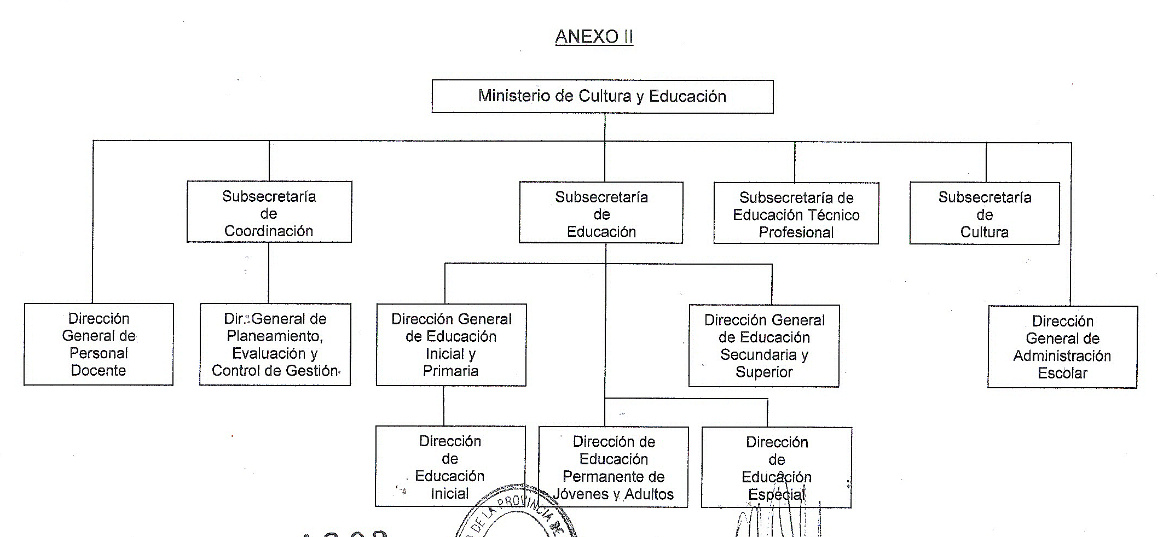

ANEXO III

J | JURISDICCIÓN | U.de O. | UNIDAD DE ORGANIZACIÓN
F | Ministerio de Cultura y Educación | 01 | Ministerio
 |  | 02 | Dirección General de Personal Docente
 |  | 03 | Dirección General de Administración Escolar
 |  | 10 | Subsecretaría de Educación
 |  | 11 | Dirección General de Educación Inicial y Primaria
 |  | 12 | Dirección General de Educación Secundaria y Superior
 |  | 14 | Dirección de Educación Inicial
 |  | 15 | Dirección de Educación Permanente de Jóvenes y Adultos
 |  | 16 | Dirección de Educación Especial
 |  | 20 | Subsecretaría de Cultura
 |  | 30 | Subsecretaría de Coordinación
 |  | 31 | Dirección General de Planeamiento, Evaluación y Control de Gestión
 |  | 40 | Subsecretaría de Educación Técnico Profesional

